Yönetim Bilimi

Ölçme ve Değerlendirme 1

Aşağıda, yönetim kavramına ilişkin farklı tanımlar verilmiştir. Bu ta- nımlardan hareketle aşağıdaki soruları cevaplayınız.

- Yönetim, önceden hedefler belirleyerek çalışanların çabalarını bu hedefler doğrultusunda koordine etme sürecidir.
- Yönetim, bireylerin grup hâlinde çalışarak belli hedeflere ulaşmaya çabaladıkları bir çevre oluşturma ve bu çevreyi sürdürüp muhafaza etme sürecidir.
- Yönetim, insanların ortak amaçlar olarak belirledikleri hedeflere en kısa zamanda ve en iyi biçimde ulaşmaları için grup hâlinde eyleme geçmeleridir.
- Yönetim, başkaları vasıtasıyla iş görmektir.
- Yönetim, amaçların etkili ve verimli bir şekilde gerçekleştirilmesi için bir insan grubunda iş birliğini ve koordinasyonu sağlamaya yönelik çalışmaların bütününü ifade eder.
- Yönetim, bir girişime ilişkin işleri belirli bir anlayış içinde yürütme; bir iş ya da çalışma takımını, bir örgüt ya da kuruluşu, amaca uygun olarak yönlendirme ve idare etme anlamına gelmektedir.

Bütün bu tanımlarda ortak olan noktalar nelerdir?

  - Bu ortak noktalardan hareketle farklı bir yönetim tanımı yazınız.

Şekilde yer alan bilgilerden yararlanarak soruyu cevaplayınız.

  - Hangi başlık, aşağıdaki şekli en iyi şekilde tamamlar?
..................

Gözlem: Bilim insanları, gözlemler yapar ve önceki araştırmalarını gözden geçirir.

Değerlendirme: Bilim insanları diğer bilim insanları tarafından sunulan veri ve sonuçları değerlendirir.
Hipotez oluşturma: Bilim insanları so- rular sorar ve gözlemlerini açıklamaya çalışırlar.

Hipotezleri test etme: Bilim insanları hipotezlerini kabul ya da reddetmek için veri toplarlar.
48

Analiz etme: Bilim insanları araş- tırmaları hakkında sonuç çıkarmak için verileri analiz eder.

Yönetim Bilimine Giriş

Afişte yer alan bilgilerden yararlanarak aşağıdaki soruları cevaplayınız.

Bu afişi hazırlayan kişi, hangi yönetim an- layışını benimsemiştir?

“Eğer işçiler makineler gibi daha fazla çalışırlarsa üretim artacaktır.” Daha fazla eğitim!
Yeni metotlar!
Görev paylaşımı!
DAHA FAZLA ÜRETİM

- Bilimsel yönetim
- İnsan ilişkileri teorisi
- Yönetsel teori
- Bürokrasi anlayışı
- X-Y teorisi

Aşağıdakilerden hangisi posterde ifade edilen yaklaşımı benimseyen kişilerin savundukları görüşlerden biri değildir?

- Pratik iş görme metotları, görevlerin bilimsel olarak çalışılmasına dayanan metotlarla yer değiştirmelidir.
- İşçiler kendi kendilerine öğrenmeleri için tek başlarına bırakılmak yerine bilimsel olarak seçilmeli ve eğitilmelidir.
- Bilimsel olarak geliştirilen metotların takip edilip edimediğinden emin olmak için işçilerle iş birliği yapılmalıdır.
- İş, yöneticiler ve işçiler arasında eşit dağıtılmalıdır. Böylece, yönetici işin planlamasında bilimsel prensipleri kullanabilir ve işçiler bunları uygulayabilirler.
- Önemli olan otorite, disiplin, komuta birliği, merkezileştirme, bireysel ihtiyaçların şirket ihtiyaçlarının gerisine itilmesidir.
49

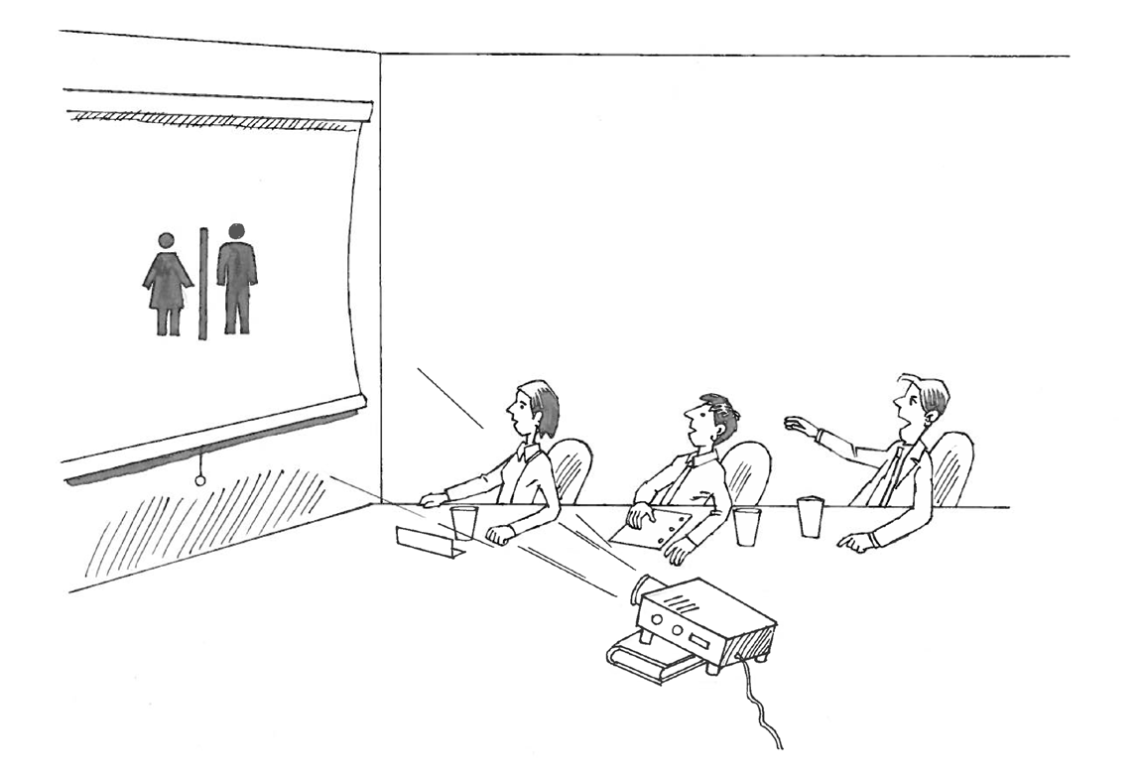
Yönetim Bilimi
Ölçme ve Değerlendirme 1
Şimdi toplumun hangi kesimini
hedefliyoruz?
Görselden ve öğrendiklerinizden hareketle aşağıdaki soruyu cevaplayınız.

Görsel, yönetim biliminin hangi bilim dalı ile olan ilişkisine örnek
gösterilebilir?
A) Matematik B) Sosyoloji C) Antropoloji D) Tıp E) Tarih
Şekilde bir yönetim yaklaşımının bileşenleri verilmiştir. Şekildeki bil- gilerden yararlanarak aşağıdaki soruları cevaplayınız.

Planlama
Örgütleme
Kadrolama

Şekilde (?) yerine gelmesi gereken bileşen, aşağıdakiler- den hangisidir?
Eşgüdümleme
...?...
- Otorite uygulama
- Disiplinli olma
- Yöneltme
- Yol gösterme
- İş birliği yapma
50

Şekilde anlatılan yönetim yak- laşımı aşağıdakilerden hangisi- dir?
- Bilimsel yönetim
- İnsan ilişkileri teorisi
- Yönetim süreçleri
- Bürokrasi anlayışı
- X-Y teorisi

Yönetim Bilimine Giriş

Örnek olaydan ve öğrendiklerinizden yararlanarak aşağıdaki soruyu cevaplayınız.
“Bir şirketteki çalışanlar, işlerini genellikle ertesi güne bırakmaktadırlar. Bir- birlerine çok çalıştıklarını, biraz da kendilerini düşünmeleri gerektiğini sü- rekli söylerler. Şirkette yükselme gibi bir hedefleri yoktur.”

Çalışanların davranışlarından hareketle bu şirketin hangi yönetim kuramına göre yönetildiği söylenebilir? Yazınız.

  - Bu yargıya nasıl vardığınızı açıklayınız.

Tabloda, yönetim kuramlarında etkili olan kişiler ve bu kişilerin kuram- larını özetleyen ifadeler verilmiştir.

Taylor | Mayo | McGregor | Weber | (b) --------------
“Ne kadar iş o kadar para” | “Morali yük- sek çalışanlar morali yüksek örgüt” | “Tembel insan tembel kurum” | (a)................... | “İyi bir yönetici iyi bir üretim”

  - Tabloda (a) ile gösterilen boşluğa uygun ifadeyi yazarak tabloyu tamamlayınız.
(a) .................................................................................................................

......................................................................................................................

Tabloda (b) ile gösterilen boşluğa kuramcının adını yazarak tabloyu tamamlayınız.
(b) .................................................................................................................

......................................................................................................................
51

Yönetim Bilimi

Ölçme ve Değerlendirme 2

Örnek olaydan hareketle aşağıdaki soruyu cevaplayınız.
“Bir şirket deterjan üretmektedir. Piyasadaki çeşitli sebeplerden dolayı şir- ketin satışları düşmeye başlar. Şirketin, zarara uğramamak için üretimi azaltması gerekmektedir. Şirketin üretimden sorumlu yöneticisi bu bilgiler kendisine iletilmesine ve yetkinin kendisinde olmasına rağmen daha üst yö- neticilerden talimat bekler. Talimat gelene kadar stoklar birikir ve şirket kârı düşer. Yönetici için sıkıntılı bir dönem başlar.”

Üretimden sorumlu yöneticinin hangisini yapmaması şirket kârının azalmasına neden olmuştur?
- Takım çalışmasına önem vermesi
- Zamanında karar almaması
- Otoriter olmaması
- Üstlerine saygılı olması
- Yetki devri yapmaması
Kararımı uygulamaya nereden başlayacağım?
Bu sorunu çözmek için seçeneklerim
nelerdir?
Karşı karşıya oldu- ğum sorun nedir?
(3)
Alternatif çözümler geliştirme
(2)
Sorunu analiz etme
(1)
Sorunu belirleme
Aşağıda karar verme sürecinin aşamalarını gösteren bir şema ve bir grup öğrencinin karar vermenin önemine dikkat çekmek için hazırla- dıkları poster verilmiştir.

Öğrenciler, hazırladıkları posterde, karar verme sürecinin hangi aşa- malarını vurgulamışlardır?
(4)
En iyi çözümü seçme
(5)
Kararı eyleme dönüştürme
Karar verme süreci
(6)
Eylemi takip etme

A) 2 – 4 – 5

D) 1 – 4 – 6
B) 1 – 3 – 5

E) 2 – 3 – 5
C) 3 – 4 – 6

76

Yönetimin Temel Fonksiyonları 1

Örnek olaydan yararlanarak aşağıdaki soruyu cevaplayınız.
Aynı ödeneğe sahip iki belediye, altyapı çalışması yapacaktır. İşin tamam- lanması için ayrılan süre bir aydır. Belediyeler çalışmalarını, aşağıda açık- landığı gibi yaparlar:
K BELEDİYESİ
Ayrılan ödeneği alır, ertesi hafta kazı ve alt yapı döşeme çalışmalarına başlar. İşi 2 haftada tamamlar. Ancak daha sonra aynı yere telefon hattının döşeneceğini öğrenir. Aynı yer ikinci kez kazılır ve bu da yaklaşık 2 hafta sürer. Aradan bir gün geçmeden aynı hat üzerinden elektrik hattının döşeneceğini haber alır ve aynı yer üçüncü kez kazılır. Bu da yaklaşık 2 hafta sürer ve ek ödenek istemek zorun-
da kalır.
L BELEDİYESİ
Ayrılan ödeneği alır. Haritaları incelerken aynı yerden telefon ve elektrik hatlarının geçeceğini fark eder. İlgili kurumlarla ya- zışmalar başlatır. Yapılan toplantılarda alınan karar doğrultusunda üç kurum iş birliği yaparak birlikte altyapı çalışmaları- na başlar. İş, bir ay içerisinde tamamlanır. Ayrılan ödenekten artan para farklı çalış-
malara aktarılır.

L belediyesinin işi, daha az para ve daha kısa sürede tamamlaması- nın gerekçesi hangisinde doğru verilmiştir?
A) İş gücünün ucuz olması B) Planlı hareket edilmesi
C) İşçilerin hızlı çalıştırılması D) Ucuz malzeme kullanılması
E) Para kaynaklarının yanlış kullanılması

Örnek olay ve şekilden yararlanarak aşağıdaki soruyu cevaplayınız.
Geliştirme
Analiz etme
Stratejik planlama süreci
Planlama
İzleme
Yürütme
“ Bir kurumda stratejik planlama ekibi, planlamayı yaparken hazırladığı şema doğrultusunda aşağıdaki adımları izlemiştir:
- Beyin fırtınası yaparak ortak karara varmıştır.
- Süreci, kimlerin görev alacağını belirledi.
- Proje ekibini oluşturarak bilgi aktarımı yaptı.
- İşin ilerleyişine bakarak projenin gelişimi için yapılması gerekenlere karar verdi.
- Projenin uygulanmasında bazı eksiklikler olduğunu fark etti.”

Buna göre, stratejik planlama ekibinin atladığı aşama, hangi seçe- nekte verilmiştir?
A) I B) II C) III D) IV E) V
77

Yönetim Bilimi
Ölçme ve Değerlendirme 2
Kararlara katılabilmeyi sağlar.
?
İletişimin daha hızlı ve düzenli
olmasını sağlar.
Haklarını arayabilmeyi sağlar.
Şekilde yönetim bileşenlerinden birinin üç özelliği verilmiştir. Şekilde- ki bilgilerden yararlanarak aşağıdaki soruyu cevaplayınız.

Şekilde soru işareti (?) yerine hangisi gelmelidir?
- Planlama
- Karar alma
- Örgütlenme
- Zaman yönetimi
- Çatışma yönetimi

Görselden yararlanarak aşağıdaki soruları cevaplayınız.

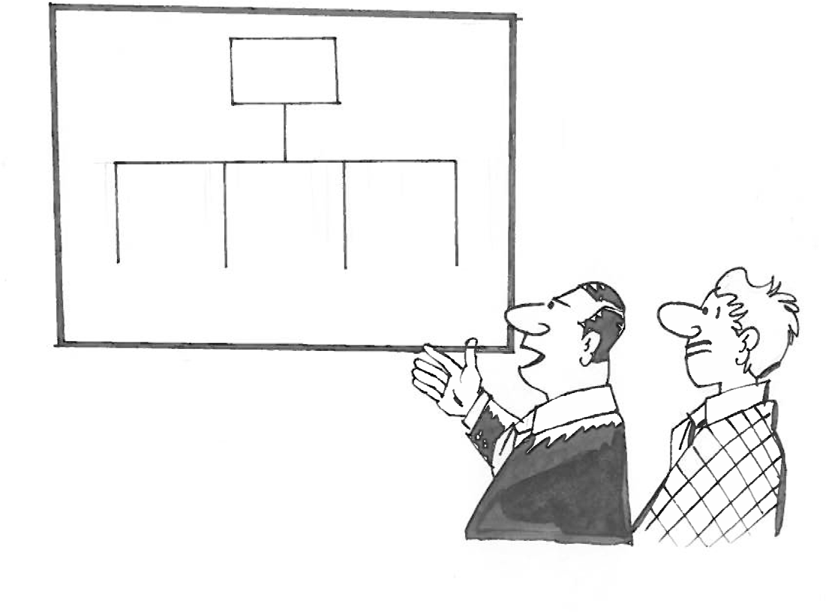
ben

diğer herkes

İşleri basit tutmayı severim.

Görsel, hangi örgüt türünü örneklemektedir? Yazınız.
......................................................................................................................
......................................................................................................................

Bu yargıya nasıl vardığınızı açıklayınız.
......................................................................................................................
......................................................................................................................
78

Yönetimin Temel Fonksiyonları 1

Aşağıda plan türleri ve plan türlerinin açıklamalarının eşleştirmesi ve- rilmiştir. Verilen bilgilerden hareketle aşağıdaki soruları cevaplayınız.
a
Taktik planlar
Örgütün ne yapması gerektiğine odaklanır.
b
Stratejik planlar
Hazırlanan planların nasıl uygulana- cağına odaklanır.

c
Sürekli planlar
Tekrar tekrar uygulanabilen planlar- dır.

ç
Kısa süreli planlar
Bir yıldan daha kısa süreyi kapsa- yan planlardır.

d
Özel planlar
Örgütün belirli bir bölümüne yönelik planlardır.

Yanlış eşleştirmenin bulunduğu seçenek ya da seçenekleri yazınız.
......................................................................................................................
......................................................................................................................

Yanlış eşleştirilen plan türü ya da türlerinin doğru açıklamasını yazınız.
......................................................................................................................
......................................................................................................................

79

 | Yönetici | Lider
1. | Kontrol eder. | Teşvik eder.
2. | Kararları uygular. | Kararlar alır.
3. | Emir verir. | Otoriteye bağlıdır.
4. | İnsanları geliştirir. | Bağımsızlık ister.
5. | Çatışmadan kaçınır. | Sorular sorar.

Yönetici | Lider
A) 1 | 4
B) 2 | 5
C) 3 | 1
D) 4 | 3
E) 5 | 2
Aşağıda, yönetimle ilgili kavramlar verilmiştir. Bu kavramları inceleye- rek aşağıdaki soruları cevaplayınız.

- Kâr
- Müşteri odaklılık
- Vatandaşa hizmet

Bu kavramlardan hangileri özel yönetim ile ilgilidir? Doğru cevabın bulunduğu seçeneği işaretleyiniz.
A) Yalnız I B) I – II C) II – III D) I – III E) I – II – III
Aşağıda, iki şirkete ait iş doyumu, çalışan performansı ve müşteri memnuniyeti seviyelerini gösteren grafik verilmiştir. Grafikten yararla- narak aşağıdaki soruyu cevaplayınız.

İş Doyumu
A B A B
A B
Müşteri Memnuniyeti
Çalışan Performansı

A şirketinin iş doyumu, çalışan performansı ve müşteri memnuniyeti bakımından daha başarılı olmasının nedeni, aşağıdakilerden hangisiy- le açıklanabilir?

Yönetim Bilimi
Ölçme ve Değerlendirme 3
1. Tablonun doğru olabilmesi için hangi iki özelliğin yeri değişmelidir?
Doğru cevabın bulunduğu seçeneği işaretleyiniz.
Tabloda, yönetici ve liderin belirgin özellikleri verilmiştir. Ancak tablo- da verilen bilgilerin doğru olabilmesi için iki özelliğin yerinin değişmesi gerekmektedir. Tabloyu inceleyiniz ve aşağıdaki soruyu cevaplayınız.

116
  - Ücret politikası
C) Örgüt kültürü

E) İletişim
B) Halkla ilişkiler
D)Yönetici tutumu

Yönetimin Temel Fonksiyonları 2

Örnek olaydan yararlanarak aşağıdaki soruyu cevaplayınız.

Bir demir çelik fabrikasının eritilmiş çelik üretimi, rakip firmaların üretimi 7 kazan iken 4 kazanı geçmemekteydi. Bu durum karşısında üst düzey yöneticiler, sert tedbirler almaya başladılar. Fabrika müdürünü değiştirdi- ler, şefi işten çıkardılar, işçileri işten çıkarıp yeni işçiler aldılar, mola süre- lerini azalttılar. Ancak üretim yine de artmadı. En üst düzeydeki yönetici, durumu kendisi incelemek için bir akşam fabrikaya gitmeye karar verdi. Fabrikaya ulaştığında gece vardiyasında çalışan işçiler çıkıyorlardı. İş- çilere kaç kazan üretim yaptıklarını sordu ve 5 kazan üretim yaptıkları- nı öğrendi. Ertesi sabah gündüz vardiyasında çalışan işçiler fabrikaya geldiklerinde fabrika kapısında tebeşirle 5 rakamının yazılmış olduğunu gördüler. Gündüz vardiyası bittiğinde kapıya bakanlar, kapının üzerinde- ki 5 rakamının çizildiğini ve yerine 7 rakamı yazıldığını gördüler. Fabrika- nın üretimi o günden sonra iki kat arttı ve artmaya devam etti.

Şirketin üst düzey yöneticisinin verimliliği arttırmak için aşağıdaki- lerden hangisini uyguladığı söylenebilir?
- Disiplin
- Güdüleme
- İletişim
- Rehberlik
- Eşgüdüm
Aşağıda K, L ve M firmalarına ilişkin bazı bilgiler verilmiştir. Bu bilgiler- den yararlanarak aşağıdaki soruyu cevaplayınız.
- Oldukça büyük bir firma olan K firması, bünyesindeki birimler arasında eşgüdümü sağlamak için ayrı bir birim kurmuştur.
- L firmasında yönetici, astlarına emir vererek eşgüdüm sağlamaktadır.
- M firmasında aynı düzeydeki birimler, birbirleriyle görüşerek eşgüdümü birlikte sağlamaktadırlar.

Buna göre K, L ve M firmalarının kullandıkları eşgüdüm türü hangi seçenekte doğru olarak verilmiştir?

117
 | Yatay eşgüdüm | Dikey eşgüdüm | Dış eşgüdüm
A) | K | L | M
B) | L | M | K
C) | M | L | K
D) | K | M | L
E) | M | K | L

Yönetim Bilimi
Ölçme ve Değerlendirme 3
Aşağıda yer alan bilgi notundan yararlanarak aşağıdaki soruları ce- vaplayınız.
“Bütün vücudumuz, bir sinir sistemiyle örülmüştür ve sinir sistemi, vücu- dun kontrolörü ve yöneticisi olan beyne bağlıdır. Sağlıklı bir beyin, be- denin çeşitli yerlerinden gelen sinyalleri inceleyerek gerekli durumlarda acı hissi oluşturur ve bu sayede, vücudumuzun tepki vermesini ve sağ- lığımızı korumamızı sağlar. Ancak “konjenital analjezi” adı verilen ağrıya karşı duyarsızlık hastalığı, doğuştan itibaren dış uyaranlardan gelen fi- ziksel acıları hissetmeme durumudur. Bu kişiler, dokunma duyusuna sa- hiptirler fakat sinir sistemiyle beyne bilgi iletilmez. Bu durum da sıcaklık değişimleri ya da ani yaralanma gibi acil reaksiyon gösterilmesi gereken konularda, vücudun tepki vererek önlem almasını engeller.”

Yukarıda yer alan durumun bir örgütte gerçekleştiğini düşündüğü- müzde, örgütteki hangi fonksiyonun eksik olduğu söylenebilir?
- Kurum kültürü
- İletişim
- Verimlilik
E) Etkililik
E) Karar

Görselden yararlanarak aşağıda yer alan soruyu cevaplayınız.
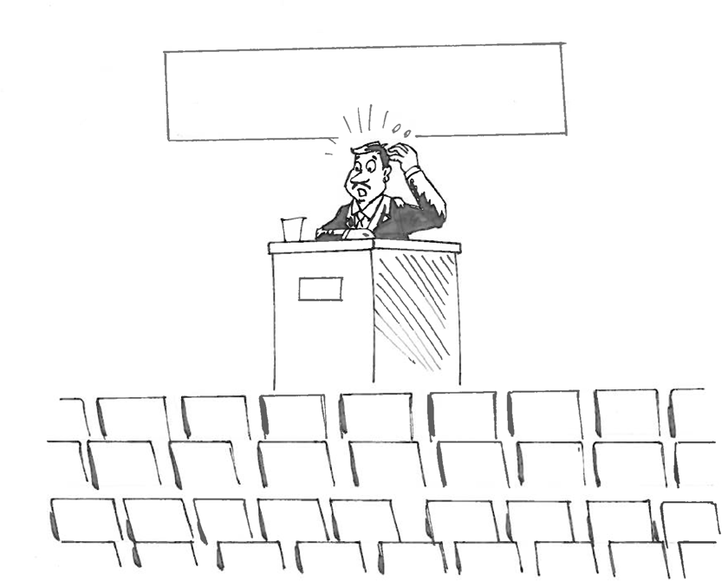
HOŞ GELDİNİZ
- Ah! Öğretmenlere seminer düzenleyeceğimi söylemeyi yine unuttum.

Görselde eşgüdümü sağlamaya yarayacak koşullardan hangisi ger- çekleşmemiştir?
- Görevsel yönetim yapısı
- Örgüt şeması
- Yazılı politika ve tüzükler
- Etkili iletişim sistemi
- Verimlilik
118

Yönetimin Temel Fonksiyonları 2

Öğrendiklerinizden yararlanarak aşağıdaki soruyu cevaplayınız.

      - Eşgüdümün yönetimdeki rolünü bir örnek ile açıklamanız istenseydi bu örnek ne olurdu? Yazınız.
......................................................................................................................
......................................................................................................................
......................................................................................................................
.......................................................................................................................

Örnek olaydan yararlanarak aşağıdaki soruyu cevaplayınız.
Örgütün amaçlarına ulaşıp ulaşmadığını veya ne ölçüde ulaştığı- nı araştırmak ve amaçlardan sapmalar olduğunda düzeltici tedbir- leri almaktır.
      - Tanımı verilen yönetim süreci, aşağıdakilerden hangisini ifade et- mektedir?
- Denetim
- Motivasyon
- İletişim
- Eşgüdüm
- Etkililik

Şekildeki bilgilerden yararlanarak aşağıdaki soruyu cevaplayınız.

Disiplin sağlanması
Kaynakların verimli kullanılmaı
?
Kontrolün kolaylaşması
İletişimin artması
Motivasyonun artması

      - Şekilde soru işareti (?) ile gösterilen boşluğa hangisi gelmelidir?
- Motivasyonun önemi
- Eşgüdümün önemi
- Denetimin önemi
- İletişimin önemi
- Kurum kültürünün önemi

119

Yönetim Bilimi

Ölçme ve Değerlendirme 4

Aşağıda yer alan ifadelerden hareketle aşağıdaki soruyu cevaplayınız.
  - Bu ifadeler, hangi yaklaşımın açıklanmasında örnek olarak kullanılabilir?
Masa İnsan
Dört ayaklı masa Yerküre
- Klasik Yaklaşım
- Neoklasik Yaklaşım
- Sistem Yaklaşımı
- Durumsallık Yaklaşımı
- Hiçbiri
Gazete kupüründe yer alan alıntıdan yararlanarak aşağıdaki soruları cevaplayınız.

Buna göre, A şirketi yö neticisinin hangi sistem yaklaşımını savunduğunu söyleyebiliriz?

........................... Konuyla ilgili kendi- sine yöneltilen soru üzerine A şirketi yöneticisi,“Organize olmak için en iyi yol, organizasyonun ilişkili olduğu çevrenin ya- pısını analiz etmektir ve çevreyle iletişimi- ni koparmamaktır” dedi. ........................
- Açık sistem yaklaşımı
- Kapalı sistem yaklaşımı

Neden bu şekilde düşündüğünüzü açıklayınız.
......................................................................................................................
......................................................................................................................
......................................................................................................................
Örnek olaydan ve önceki ünitelerde yönetim kuramları hakkında öğrendiklerinizden yararlanarak aşağıdaki soruyu cevaplayınız.
“Dört farklı ayakkabı fabrikasının dört yöneticisi kârın azalması sorunu ile karşı karşıya kaldılar. Bu durumda;
- A fabrikasının yöneticisi, azalan kârın sorumlusunun çalışanlar olduğu- nu düşündü ve çalışanlar üzerindeki kontrolün artırılmasına karar verdi.
- B fabrikasının yöneticisi, çalışanların ayakkabı üretiminde kullanılan yöntemlere ilişkin kararlara aktif katılımının sağlanmasının çalışanları gü- düleyeceğini düşündü ve gerekli çalışmaları başlattı.
- C fabrikasının yöneticisi, kârın azalmasının nedeninin stok sayıları- nın artması olduğunu varsayarak satış ve üretim personelinden oluşan bir ekip oluşturdu. Ekibin iletişim içinde olmasının önemini vurgulayarak bu ekibe üretim ve ürün dağıtımını koordine etmesi görevini verdi.
- D fabrikasının yöneticisi, durumu araştırdı ve yeni bir prosedür ya da program uygulamadan önce kârın azalmasının nedenlerini belirledi.

152

Yönetim Biliminde Yeni Yaklaşımlar

Buna göre, hangi fabrikanın yöneticisinin “Sistem Yaklaşımı”nı benimsediğini söyleyebiliriz?
- A fabrikası yöneticisi
- B fabrikası yöneticisi
- C fabrikası yöneticisi
- D fabrikası yöneticisi
- Hepsi

Sistem Yaklaşımı benimseyen yönetici dışındaki diğer yöneticiler, hangi yönetim kuramlarını benimsemişlerdir? Yazınız.
A fabrikası yöneticisi ..................................................................................
B fabrikası yöneticisi ...................................................................................
C fabrikası yöneticisi ...................................................................................
D fabrikası yöneticisi ...................................................................................
Hakan ve arkadaşları “Açık Sistem Olarak Okul” konulu bir sunu hazırlamaktadırlar. Sunularında kullanmak için aşağıdaki şema- yı oluşturdular. Ancak şemayı tamamlayacak bazı bilgileri bulmakta zorlandılar. Şemada yer alan bilgilerden hareketle aşağıdaki soruyu
cevaplayınız.
GİRDİLER
- Öğrenci
- Öğretmen c) ............... (?)
SÜREÇ
- Planlama
- Organize etme
c) ............. (?)
ÇIKTILAR
- Devlet katkıları
- Döner sermaye
c) ............. (?)
ÇEVREDEN GERİ BİLDİRİM

Aşağıda Hakan ve arkadaşlarının şemayı tamamlamak için kullanabilecekleri bazı bilgiler verilmiştir. Bu bilgileri hangi sıralamayla yerleştirirlerse şemayı doğru şekilde tamamlamış olurlar?
 | Girdiler | Süreç | Çıktılar
A) | Çalışanların doyumu | Yardımcı personel | Kontrol
B) | Kontrol | Çalışanların doyumu | Yardımcı personel
C) | Çalışanların doyumu | Kontrol | Yardımcı personel
D) | Yardımcı personel | Kontrol | Çalışanların doyumu
E) | Yardımcı personel | Çalışanların doyumu | Kontrol
153
ÇEVREDEN GERİBİLDİRİM

Yönetim Bilimi
Ölçme ve Değerlendirme 4
?
Bağımlı bir değişken olarak organizasyon yapısı
Müşteriler, pazar koşulları ve re- kabetten etkilenir. Bunlar dışsal faktörlerdir.
Yapılacak iş, personelin niteliği, amaçlar, vizyon ve misyondan etkilenir. Bunlar içsel faktörlerdir.
Şemada, yönetim yaklaşımlarından birine ait bilgiler sunulmuştur. Bu bilgilerden yararlanarak soruyu cevaplayınız.

Buna göre, şemaya verilecek en uygun başlık, aşağıdakilerden hangisidir?
- Klasik yaklaşım
- Neoklasik yaklaşım
- Sistem yaklaşımı
- Durumsallık yaklaşımı
- Bürokrasi yaklaşımı
=
Şekilde yer alan bilgilerden yararlanarak aşağıdaki soruyu cevaplayınız.

154

Şekilde, soru işareti ile gösterilen yere, aşağıdakilerden hangisi ge- tirilmelidir?
- Açık sistem
?
Enerjinin tükenmesi Faaliyetin bozulması
Dengenin kaybolması

Karışıklık ve aksamaların meydana gelmesi
Sistem faaliyetlerinin durmasıdır.
- Negatif entropi
- Entropi
- Kapalı sistem
- Dönüt

Yönetim Biliminde Yeni Yaklaşımlar
Tabloda üç farklı yönetim kuramını benimseyen üç farklı yöneticiye ait açıklamalara yer verilmiştir. Bu açıklamalardan yararlanarak aşağıdaki soruyu cevaplayınız.

................. | .................. | .....................
Çalışanlarının isteksiz olduğuna inanır ve oldukça otoriter bir tutum sergiler. Çalışanlara söz hakkı tanımaz.Kendi her zaman haklıdır. | Çalışanlarının doğru ka- rarlar alacağına inanır ve onları, karar sürecine  daha fazla katılmaları için cesaretlendirir. | Katılımcı ve paylaşımcıdır. Ancak çalışanların sıkı kontrol altında tutulması gerektiğine inanır.

Boş bırakılan yerlere hangi seçenekte yer alan teoriler getirildiğinde tablo doğru şekilde tamamlanmış olur?
- X – Y – Z
- X – Z – Y
- Y – X – Z
- Z – Y – X
- Z – X – Y

  - Hataları önlemek, onları sonradan bulup düzeltmekten daha kolay, ucuz ve güvenlidir.
Bir holdingin genel müdürü bir toplantıda çalışanlarına hitap ederken aşağıda verilen konulara değinmiştir. Holding genel müdürünün söz- lerinden yararlanarak soruyu cevaplayınız.
  - Normal olanla olmayanı, doğal olanla olmayanı ayırmak için istatistiğe ihtiyaç vardır.
  - Her çalışanın fikrinden yararlanmak, sadece bir kısım kişilerin fikrinden yararlanmaktan daha başarılı sonuçlar doğurur.
  - İşletmenin başarısı için müşterilerin tercihlerini gözetmek gerekir.
  - İşlerin planlı yapılması, plansız yapılmasına tercih edilir.

Holding genel müdürünün bu sözlerle aşağıdakilerden hangisine vurgu yaptığı söylenebilir?
- Kriz yönetimi
- Toplam kalite yönetimi
- Çatışma yönetimi
- Zaman yönetimi
- İnsan yönetimi

155

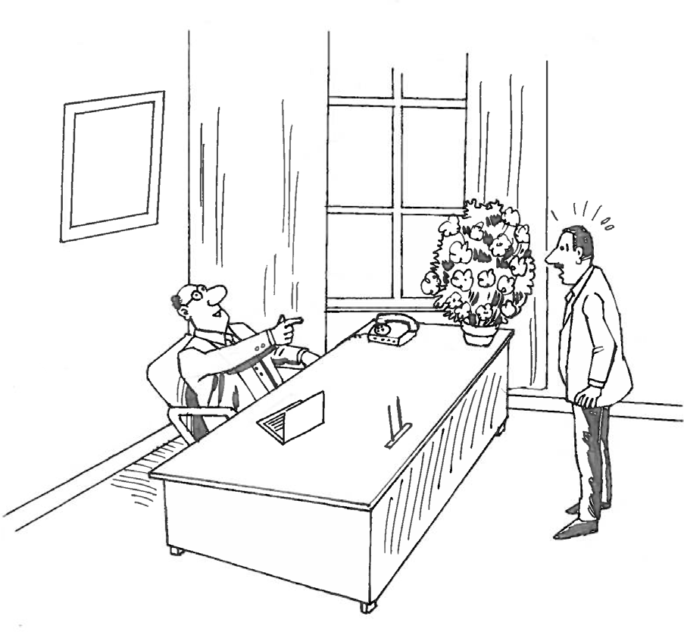
Yönetim Bilimi
Ölçme ve Değerlendirme 5
1.Aşağıdaki görsel yetki devrini mi yetki genişliğini mi ifade etmekte- dir?
Çiçeklerimi sulama görevini sana veriyorum ve bu senin gö-
revin.

Neden bu yargıya vardığınızı açıklayınız.
......................................................................................................................
......................................................................................................................
......................................................................................................................
.......................................................................................................................

Aşağıdaki şekiller, iki farklı yönetim biçimini simgelemektedir. Şekiller- den ve öğrendiklerinizden yararlanarak aşağıdaki soruları cevaplayınız.

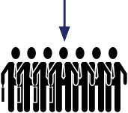
A
B

Şekiller, hangi yönetim biçimlerini simgelemektedir? Yazınız.
Şekil A: ................................................................................
Şekil B: ................................................................................

İşlerin yürütülmesi açısından hangi yönetim biçiminin daha avantaj- lı olduğunu düşünüyorsunuz? Neden? Yazınız.
......................................................................................................................
......................................................................................................................
......................................................................................................................
......................................................................................................................
170

Türkiye’nin İdari Örgütlenmesi

Şekilde yer alan bilgilerden hareketle aşağıdaki soruyu cevaplayınız.
Kırtasiyecilik ve bürokrasinin azalması
?
Hizmetlerin gereksinimlere göre yürütülmesi
    - Şekilde soru işareti yerine aşağıdakilerden hangisi gelmelidir?
- Merkezden yönetimin yararları
- Merkezden yönetimin zararları
- Yerinden yönetimin yararları
- Yerinden yönetimin zararları
- Hiçbiri
Özgür ve arkadaşları, sunumlarında kullanmak üzere aşağıdaki zaman çizelgesini hazırladılar. Zaman çizelgesinden ve öğrendiklerinizden yararlanarak 6,7 ve 8. soruları cevaplayınız.

1973
Gelir seviyesinin artırılması, dış kaynaklara bağımlılığın azalması
İstikrarlı ve bilgi toplumuna dönüşen güçlü Türkiye
...B...

...A...

2014

Özgür ve arkadaşlarının hazırladıkları zaman çizelgesinin başlığı ne olmalıdır? Yazınız.
......................................................................................................................
......................................................................................................................

Çizelgede A harfi ile gösterilen boşluğa, aşağıdakilerden hangisi gelmelidir?
A) 1979 B) 1985 C) 2001 D) 2007 E) 2005

Çizelgede B harfi ile gösterilen boşluğa, aşağıdakilerden hangisi gelmelidir?
- Sosyal politikalara ağırlık verilmesi
- Bölge planlamalarına ağırlık verilmesi
- Büyümeyi, kalkınmayı ve gelişmeyi hedef alması
- Dünya ile bütünleşme çalışmaları yapılması
- Ekonomik düzenlemeler yapılması

1
CEVAP ANAHTARI

1. ÜNİTE
1. Hedef, çaba, iş birliği
- Bilimsel düşünce
- A
- C
- B
- C
- C
- Neoklasik
- Verimlilikte işçinin psikolojik ve sosyal yönünü esas alması
- (a) Kurallara tarafsızlıkta uyulmalı
- (b) Y teorisi, Douglas McGregor

2. ÜNİTE
- B
- B
- B
- C
- C
- Dikey örgütlenme
- Diğer birimler tek yöneticiye bağlıdır.
- a ve b 9.
- Taktik planlar: Planların nasıl uygulanacağına odaklanır.
- Stratejik planlar: Örgütün ne yap- ması gerektiğine odaklanır.

3. ÜNİTE
- D
- B
- C
- E
- C
- B
- D
- A
- C

4. ÜNİTE
- C
- a
- C 5.
  - Fabrikası: Klasik
  - Fabrikası: Neoklasik C Fabrikası: Sistem
D Fabrikası: Durumsallık
- D
- D
- C
- B
- B

5. ÜNİTE
- Yetki devri
- Görev devredilmiştir. 3.
Şekil A: Hiyerarşi Şekil B: Yetki devri
- C
- Kalkınma Planlarının Nitelikleri
- D
- C

173

